Postcombustion
Table des matières
Introduction 1
Principe 1
Efficacité 2
Limites 2

Introduction
La postcombustion, souvent abrégée en « PC » et parfois dénommée « réchauffe », est un système utilisé par les avions militaires supersoniques pour augmenter temporairement la poussée fournie par un turboréacteur. Les termes anglophones employés sont « Afterburner » ou « Reheat ».
Cette technique consiste à injecter et enflammer, à l'aide de brûleurs auxiliaires, du kérosène derrière la turbine du moteur, d'où le terme « post », dans les gaz d'échappement du réacteur, ce qui a pour conséquence une augmentation importante de la poussée. En contrepartie, la consommation de carburant augmente de façon significative.
Cet apport de puissance supplémentaire est particulièrement utile lors d'un décollage sur une piste courte, à l'image des porte-avions, ou pour se sortir d'une situation délicate lors d'une mission militaire.

Principe
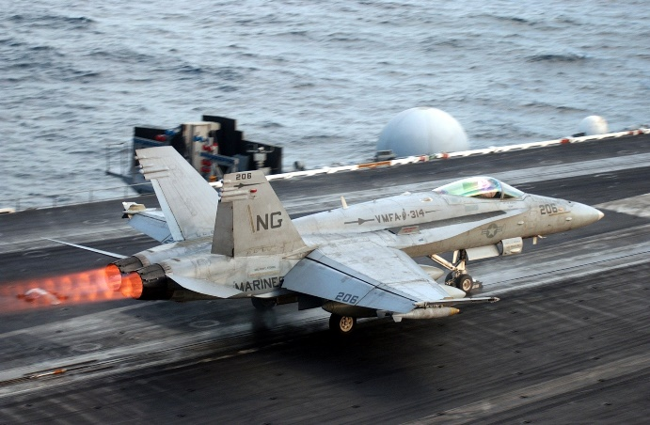
Le principe de la postcombustion est d'injecter du kérosène, via un canal prolongeant la tuyère du turboréacteur, dans les gaz d'échappement, qui s'enflamment alors spontanément sous l'effet de la chaleur. La température élevée des gaz, comprise entre 1 800 K et 2 000 K, favorise en effet la formation du mélange carburant-gaz ainsi que son inflammation et sa combustion8. Il se produit alors une réaction supplémentaire. Le fait de réchauffer l'air en sortie de réacteur permet d'augmenter la vitesse de sortie des gaz, et donc la poussée du réacteur. Ces gaz atteignent d'ailleurs des vitesses supersoniques et forment des disques d'ondes de choc facilement reconnaissables. En effet ces gaz sont éjectés à une vitesse supérieure à Mach 1, mais à une pression inférieure à la pression atmosphérique. Pour équilibrer les pressions, un choc se produit, avec une augmentation de la pression mais aussi de la température, ce qui entraîne la combustion localisée.
Figure 1: Les disques visibles dans les gaz sont des ondes de choc engendrées par leur vitesse supersonique
Ce système offre un très gros avantage, celui d'augmenter significativement la poussée de l'avion sans ajout de systèmes de propulsion complexes et lourds9. Cette puissance supplémentaire est obtenue au prix d'une augmentation importante de la consommation en carburant, environ quatre à cinq fois plus importante que sans postcombustion, du bruit et de la signature infrarouge. La postcombustion produit une flamme gigantesque en sortie des réacteurs, qui dépasse parfois la longueur de l'avion, ainsi qu'un bruit effroyable.

Efficacité
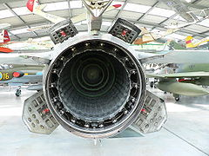
Quand on mesure la poussée d'un réacteur, on parle de poussée « à sec » (« dry thrust » en anglais) quand la postcombustion n'est pas utilisée, et « avec PC » ou « avec réchauffe » (« wet thrust » en anglais) quand elle est enclenchée.
Figure 2: Tuyère d'un MiG-23 laissant apercevoir les anneaux d'injection de carburant de la postcombustion (en vert)
Sur les avions militaires, la poussée obtenue avec PC maximale atteint en général 150 % de la poussée à sec. C'est par-exemple le cas du réacteur General Electric J79, qui équipe certains avions militaires célèbres comme le F-104 Starfighter ou le F-4 Phantom II, et du Snecma M53-P2 qui équipe le Mirage 2000. Sur le Concorde, la poussée du moteur Olympus 593 passait de 14,7 à 17,4 kdaN (de 15 à 17,7 tonnes) avec PC, soit une augmentation de seulement 18 %.

Limites
Sur les avions militaires, la postcombustion ne peut généralement être utilisée plus d'une dizaine de minutes, en raison non seulement de l'augmentation de la consommation de carburant, mais aussi des contraintes thermiques et structurelles qu'elle implique. Quelques avions ont cependant été conçus dès le départ pour supporter la PC plus longtemps, comme le Mirage IV et le Lockheed SR-71 Blackbird.

